**Тереховский завод бетонных изделий – приморский производитель уникальных строительных материалов из андезитобазальта для строительства домов любой этажности.**

Завод построен финскими и российскими специалистами в 1991-м году в селе Тереховка Приморского края, рядом с единственным на Дальнем Востоке карьером андезитобазальтов. Эта вулканическая горная порода сочетает в себе легкость и прочность, практически не впитывает влагу (что критически важно для строительства во влажном климате), является экологически чистым и безопасным природным материалом.

Помимо стеновых, перегородочных и вентиляционных блоков из андезитобазальта, Тереховский завод производит несколько видов тротуарной плитки, дорожные и тротуарные бордюры.

Наличие собственного карьера позволяет Тереховскому заводу предлагать оптимальные для потребителей цены на свою продукцию. А возможность купить необходимые вам строительные материалы в любом объеме непосредственно у производителя не только позволяет сэкономить, но и является гарантией качества продукции и защитой от подделок.

Информацию о заводе можно посмотреть по ссылке <https://rutube.ru/video/fde780266706f61bb2b6da722219003d/?r=plemwd>

Руководство завода постоянно обновляет оборудование, приобретает станки, которые облегчают труд работников. В настоящее время приобрели гидравлический пресс до 50 тонн, который предназначен для запрессовки или выпрессовки втулок, сжатия всевозможных деталей, для гибки арматуры или листового металла, что позволило ускорить работу механического цеха в холодной ковке металлических заготовок и восстановления формы деталей необходимых для нормального функционирования оборудования завода.

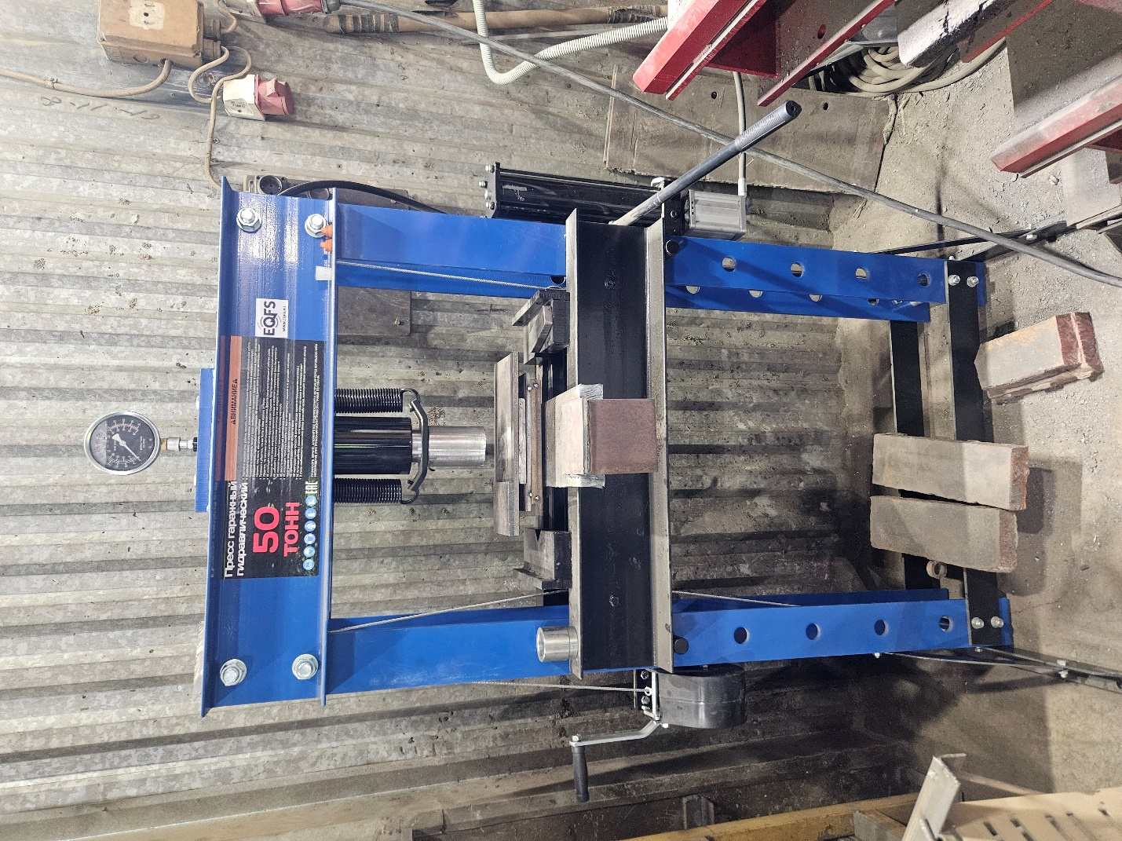

ПРЕИМУЩЕСТВА:

* Надежная сварная рама обеспечивает устойчивость конструкции (что снижает риск производственных травм)
* Возможность смещения гидравлического цилиндра
* Регулировка положения рабочего стола с помощью лебедки
* Регулируемый рабочий стол
* Гидравлический насос с ручным приводом.
* Ножная педаль

УДОБСТВО ИСПОЛЬЗОВАНИЯ

* Две пластины трапеции для надежного упора
* Манометр для контроля рабочего давления расположен на уровне глаз.
* Пресс гидравлический ручной конструктивно оснащён клапаном защиты от перегрузок;
* Механическая тросовая лебёдка для комфортного и легкого поднятия и опуская опорной части пресса;

Приобретение нового гидравлического пресса – это не только обеспечение завода продукцией, отвечающей требованиям госстандарта, но и введение автоматизированной защиты работников от вероятных повреждений и наступления страховых несчастных случаев, связанных с производством. Применение нового технологичного оборудования обеспечивает улучшение условий труда работников предприятия - безопасность выполнения работ, защиту работников от воздействия вредных и (или) опасных производственных факторов, рациональное размещение технологического оборудования в производственных помещениях и вне их, безопасное обращение с материалами, заготовками, полуфабрикатами – все это содержит государственные нормативные требования охраны труда.